Лэпбук «Что такое зима?»

Лэпбук «Что такое зима?» предназначен для детей 2-3 лет.
Цель изготовления и использования лэпбука: вызвать интерес к изучаемой теме, повысить любознательность, привлечь детей к индивидуальной деятельности.
Лицевая сторона
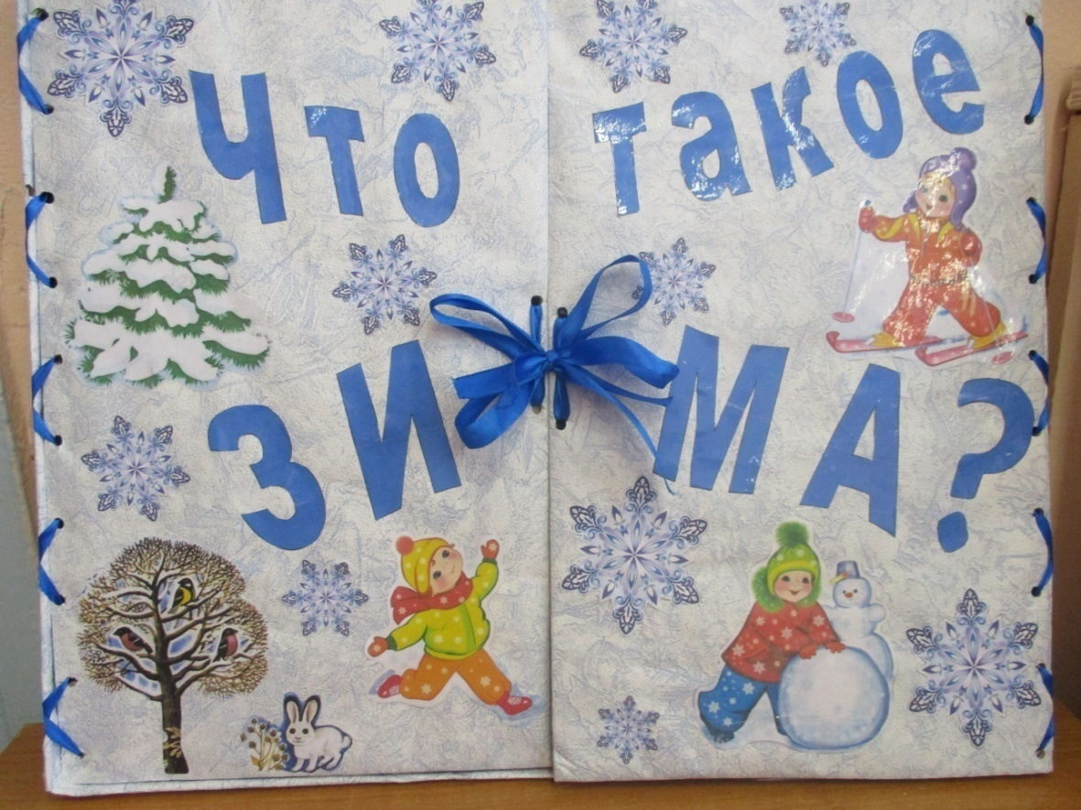
Разворот
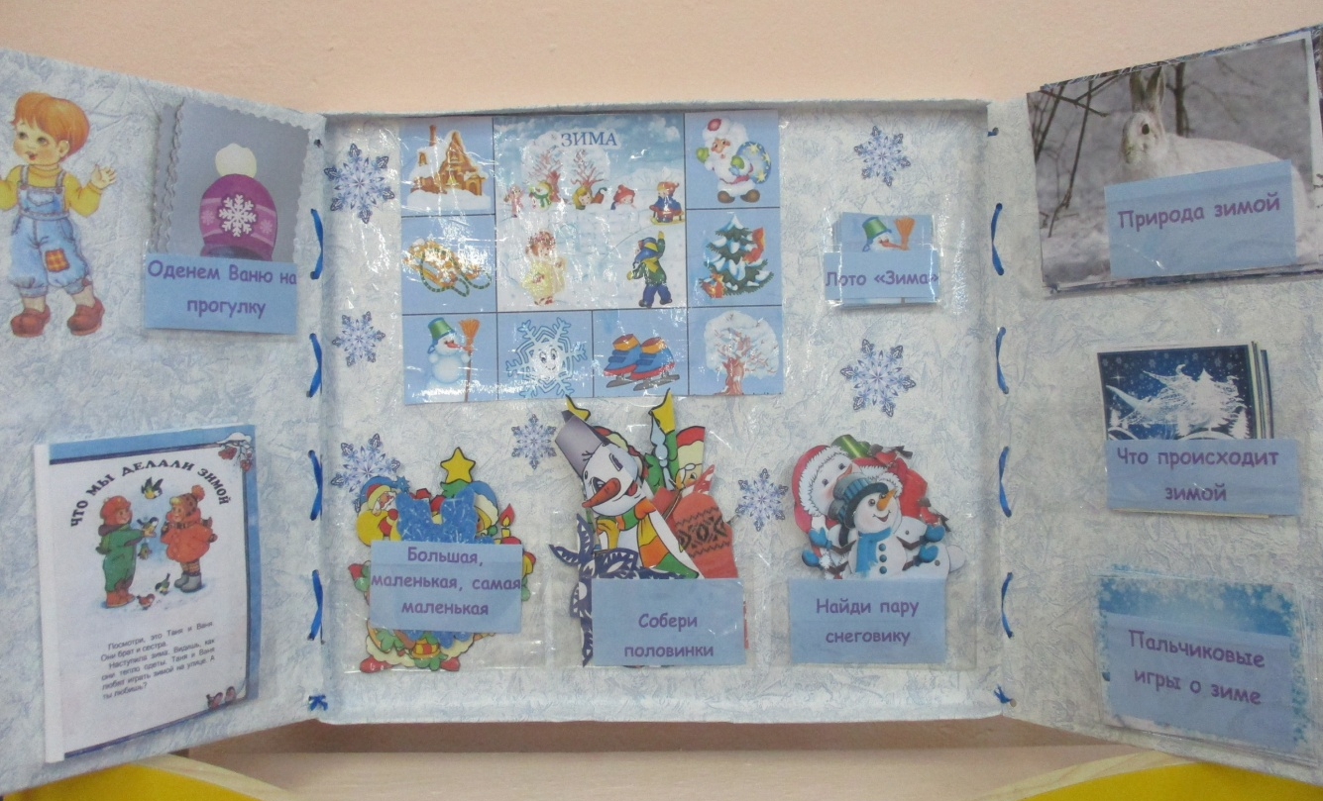

Игра « Оденем Ваню на прогулку» поможет малышу запомнить название одежды и последовательность одевания

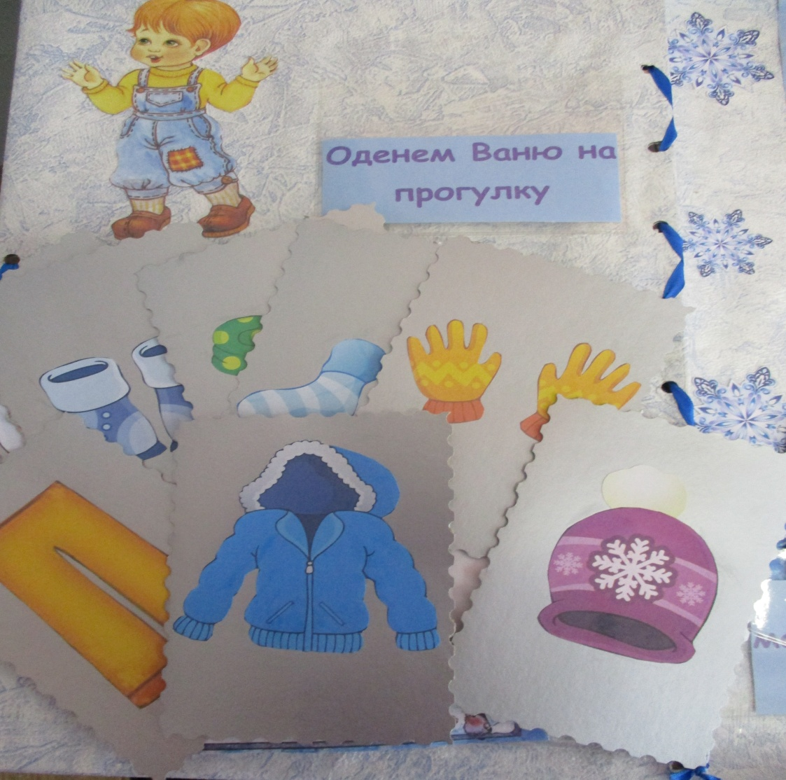

Книжку-раскладушку «Что мы делали зимой» читает воспитатель, а малыши рассматривают картинки
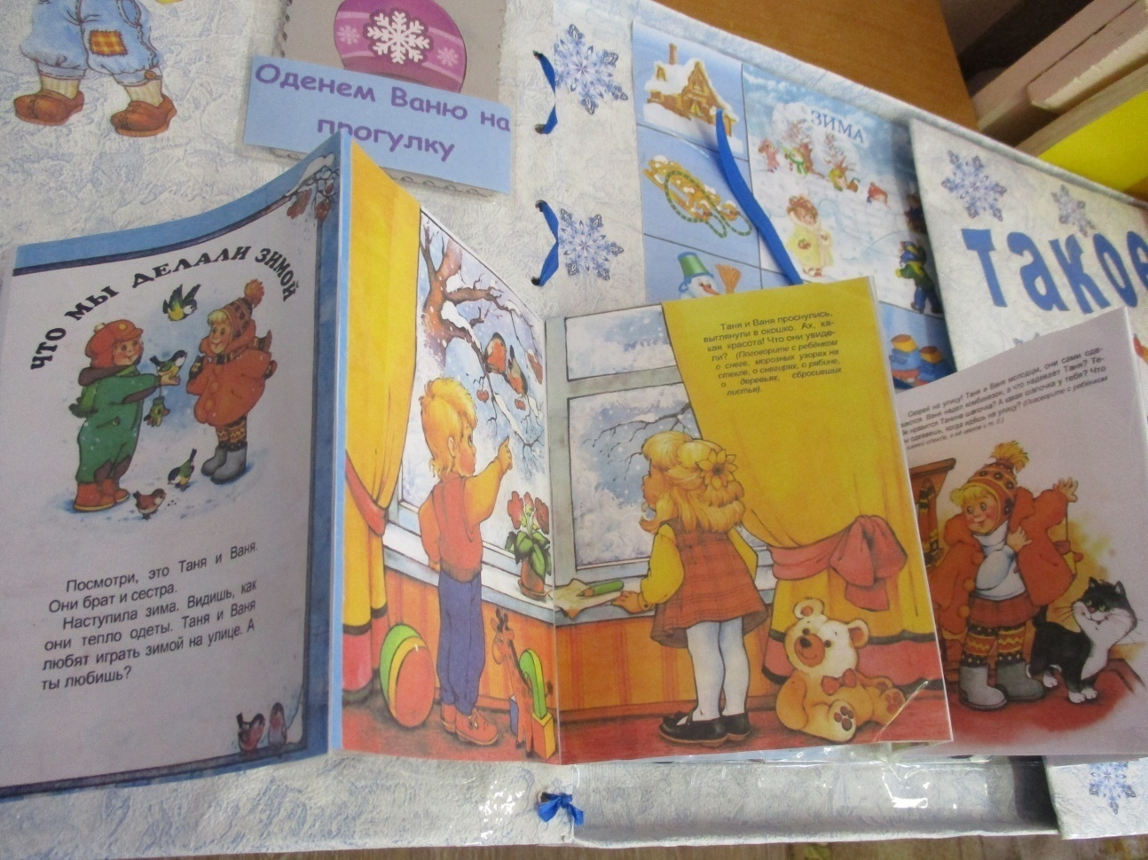

Лото «Зима» поможет развивать наблюдательность у малышей, умение находить предмет, нарисованный на карточке и на общей картинке.

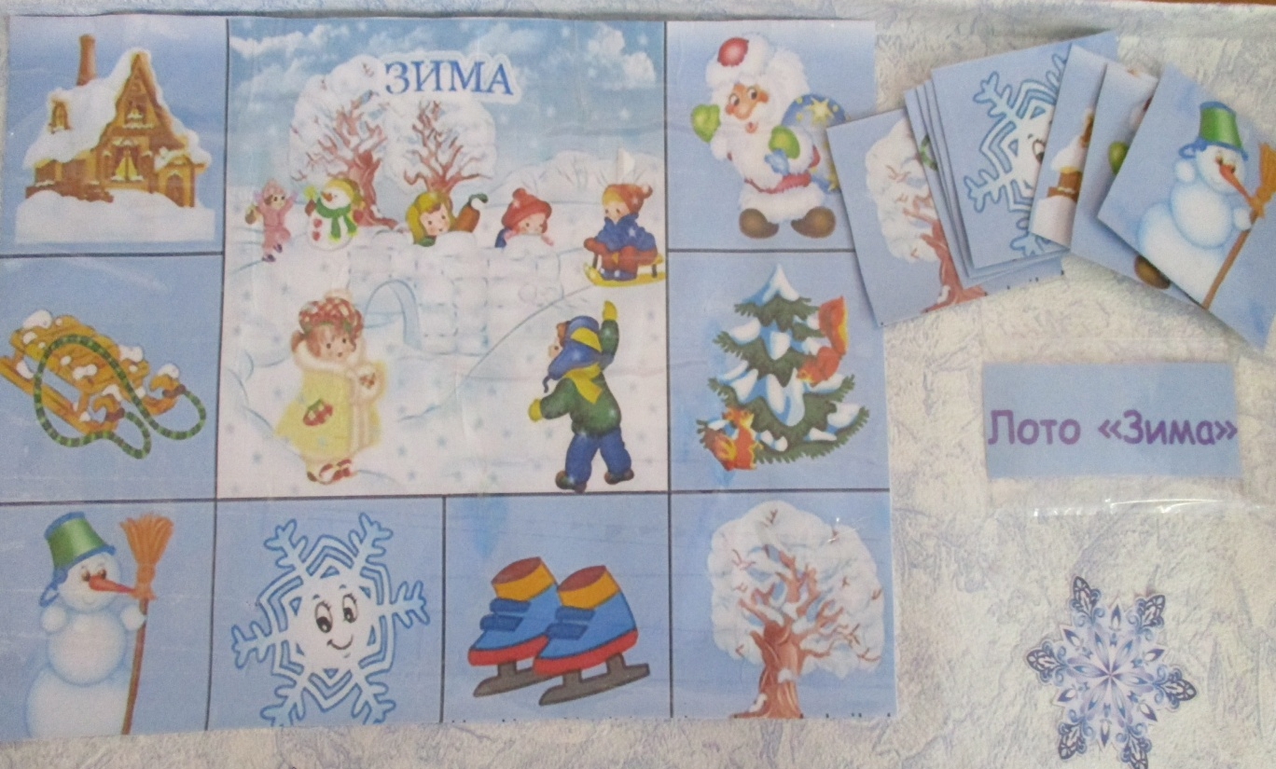

Игра «Большая, маленькая, самая маленькая» поможет усвоить величину предметов.
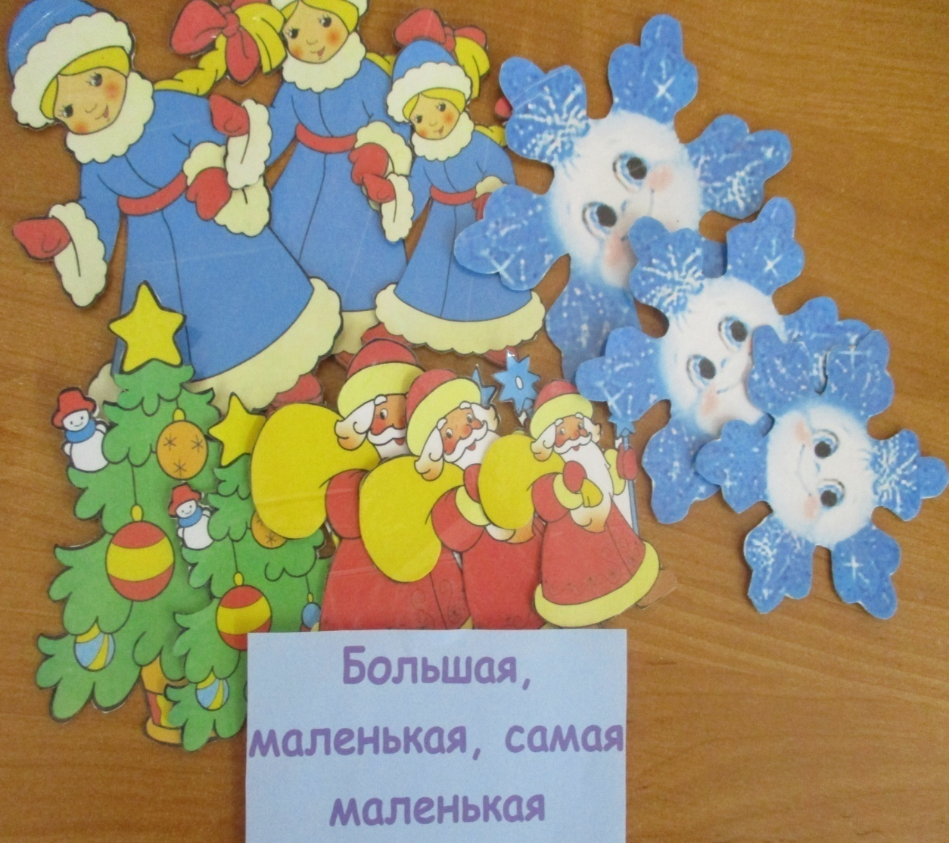
Игра «Собери половинки» малышам необходимо из половинок собрать
картинку.

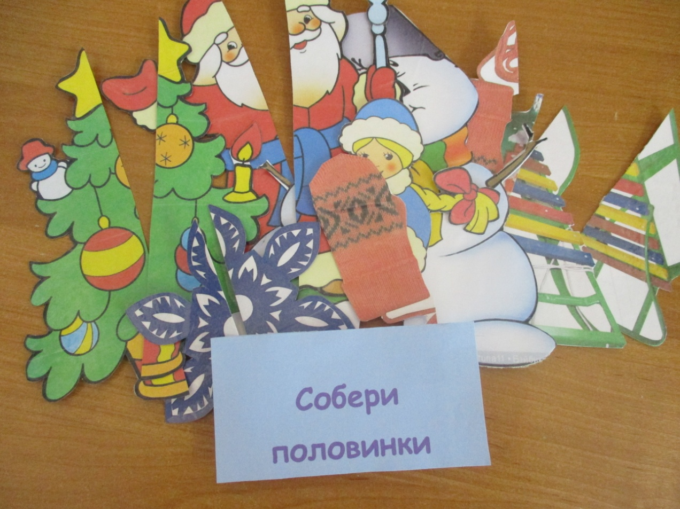
Игра «Найди пару снеговику» помогает развивать наблюдательность, подбирать фигуры разные по величине, форме, цвету, сравнивать и находить сходства, различия.

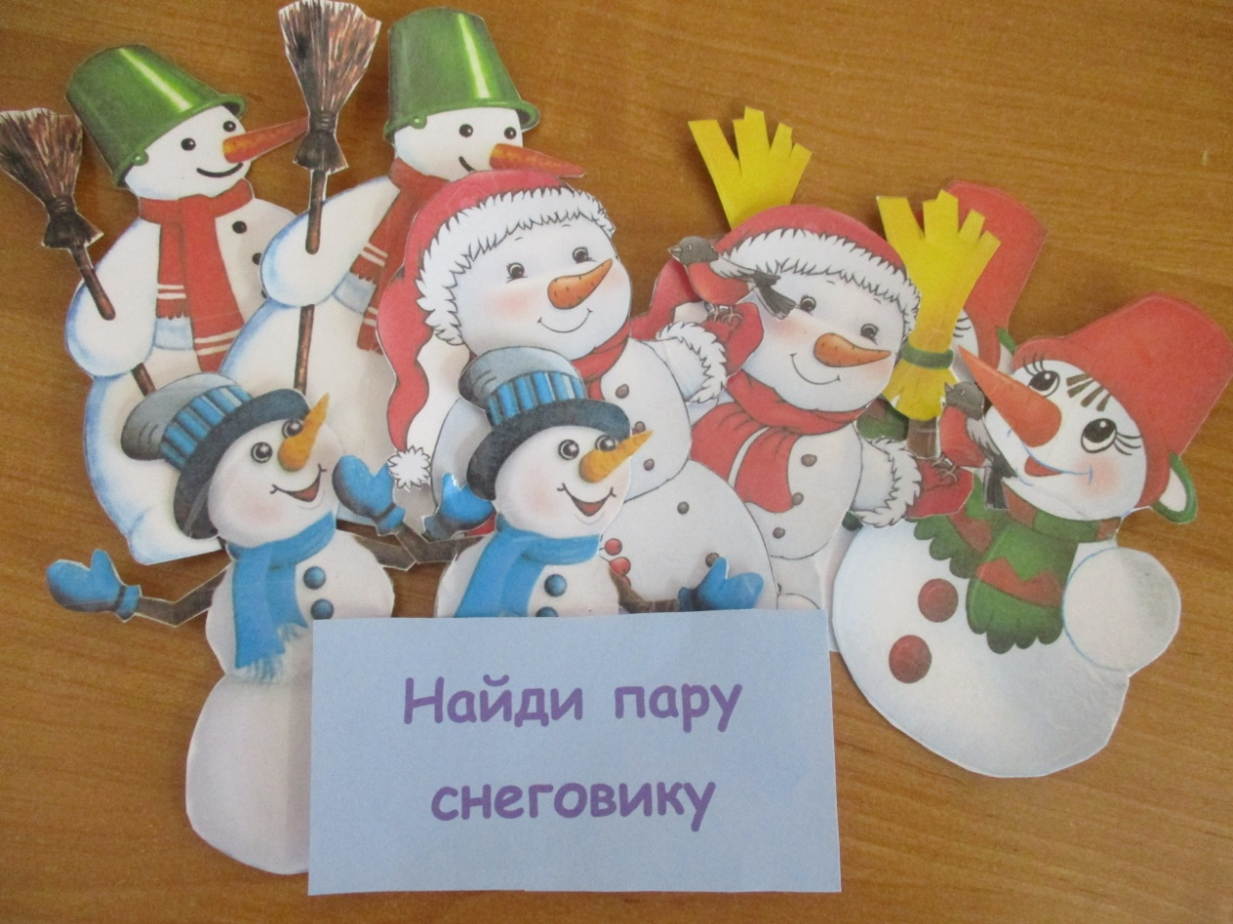

Пальчиковые игры о зиме развивают речь и мелкую моторику малышей.
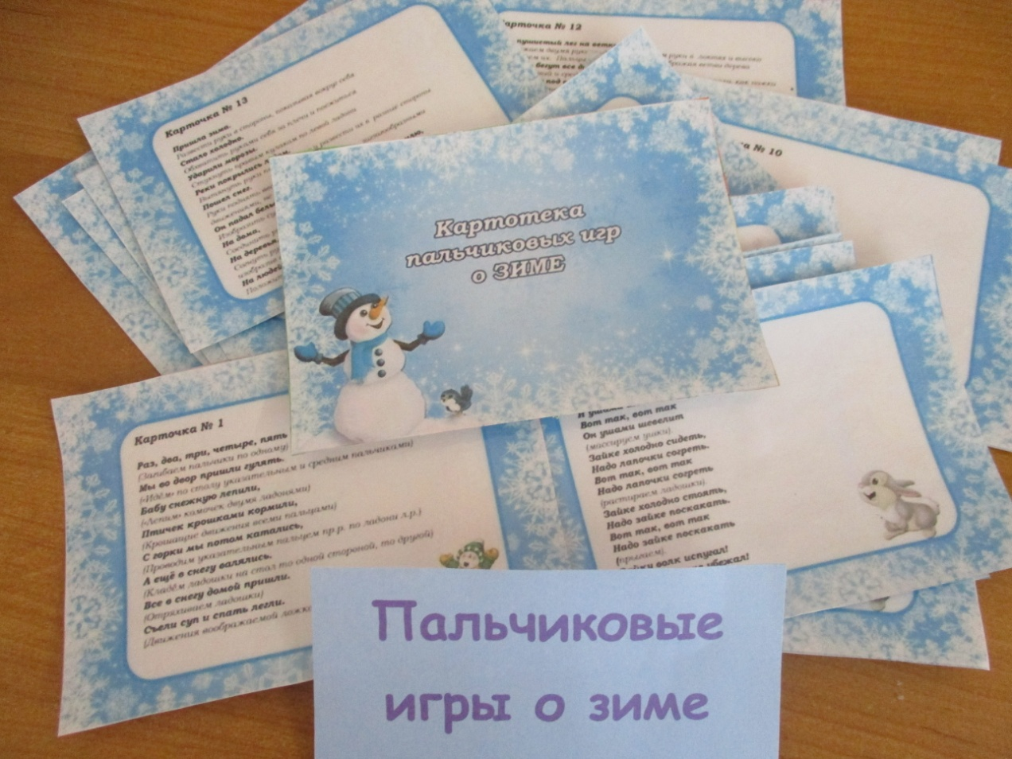
Карточки «Что происходит зимой» познакомят малышей с зимними явлениями природы.

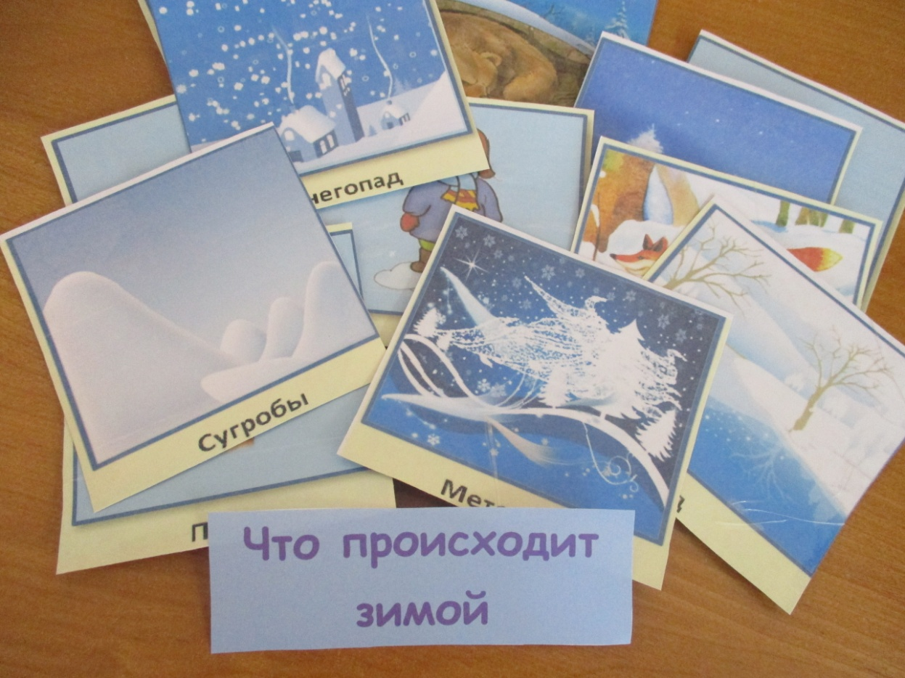

Карточки «Природа зимой» помогут малышам рассмотреть животных и картины зимней природы.

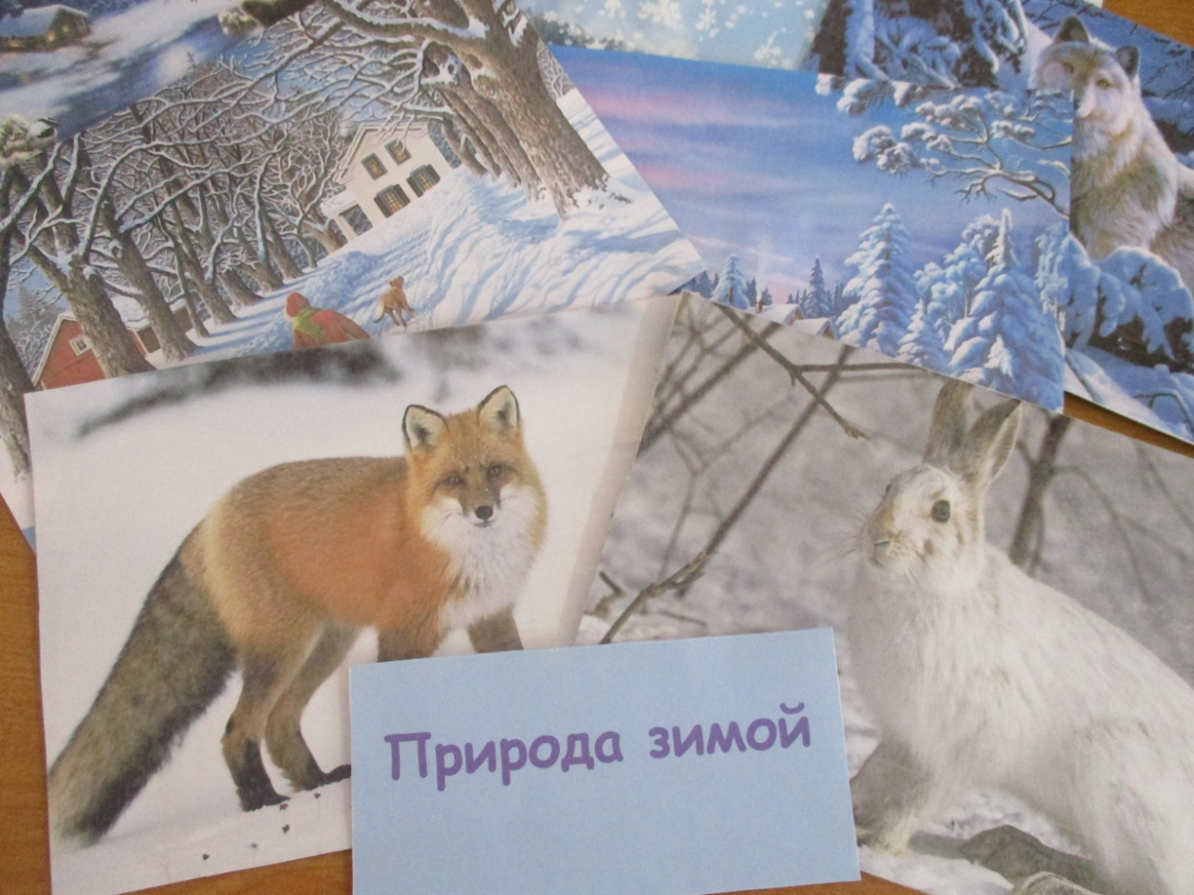
Использование в работе с детьми.
